产品概要
輸出額定力矩
T2N : 9 Nm - 2000 Nm
减速比:
單節 :3 / 4 / 5 / 6 / 7 / 8 / 9 / 10 / 14 / 20
雙節 :15 / 20 / 25 / 30 / 35 / 40 / 45 / 50 / 60 / 70 / 80 / 90 / 100 / 120 / 140 / 160 / 180 / 200
*只有ABR042雙節提供15,20減速比
低背隙
單節 : ≤2arcmin / ≤4arcmin / ≤6arcmin
雙節 : ≤4arcmin / ≤7arcmin / ≤9arcmin
高效率
單節 : ≧ 95%
雙節 : ≧ 92%
容易安裝
低噪音

产品特点
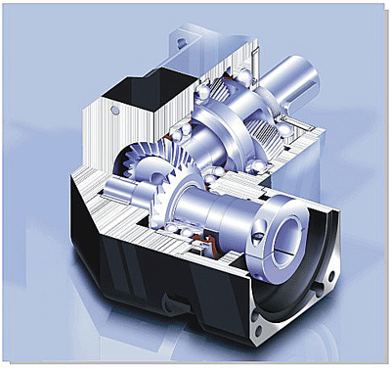

1. | 採用 蝸線傘齒輪設計，容許輸出扭矩高，比直齒傘齒輪高30%以上
2. | 高容許輸入轉速，比直齒傘齒輪高8倍以上
3. | 蝸線傘齒輪的嚙合齒印，經最佳化設計，接觸齒面負載均一，運轉壽命長
4. | 蝸線傘齒輪嚙合，經最佳化運動誤差分析與嚴格的製程控管，以確保高精度的 運轉背隙<=2arcmin)
5. | 蝸線傘齒輪的齒輪箱結構，採用高強度輕量化的鋁合金設計，具有最高的剛性
6. | 免保養，毋須更換潤滑油，運轉壽命長
7. | 高效率(95%以上)
8. | 低噪音(61dB以下)
9. | 減速比齊全，共有23種減速比，i = 3,... 200

产品规格
ABR042 / ABR060 / ABR090 / ABR115 / ABR142 / ABR180 / ABR220
規格 No. |  | 節數 | 減速比¹ | ABR042 | ABR060 | ABR090 | ABR115 | ABR142 | ABR180 | ABR220
額定輸出力矩T_{2N} | Nm | 1 | 3 | 9 | 36 | 90 | 195 | 342 | 588 | 1,140
額定輸出力矩T_{2N} | Nm | 1 | 4 | 12 | 48 | 120 | 260 | 520 | 1,040 | 1,680
額定輸出力矩T_{2N} | Nm | 1 | 5 | 15 | 60 | 150 | 325 | 650 | 1,200 | 2,000
額定輸出力矩T_{2N} | Nm | 1 | 6 | 18 | 55 | 150 | 310 | 600 | 1,100 | 1,900
額定輸出力矩T_{2N} | Nm | 1 | 7 | 19 | 50 | 140 | 300 | 550 | 1,100 | 1,800
額定輸出力矩T_{2N} | Nm | 1 | 8 | 17 | 45 | 120 | 260 | 500 | 1,000 | 1,600
額定輸出力矩T_{2N} | Nm | 1 | 9 | 14 | 40 | 100 | 230 | 450 | 900 | 1,500
額定輸出力矩T_{2N} | Nm | 1 | 10 | 14 | 60 | 150 | 325 | 650 | 1200 | 2,000
額定輸出力矩T_{2N} | Nm | 1 | 14 | - | 42 | 140 | 300 | 550 | 1,100 | 1,800
額定輸出力矩T_{2N} | Nm | 1 | 20 | - | 40 | 100 | 230 | 450 | 900 | 1,500
額定輸出力矩T_{2N} | Nm | 2 | 15 | 14 | - | - | - | - | - | -
額定輸出力矩T_{2N} | Nm | 2 | 20 | 14 | - | - | - | - | - | -
額定輸出力矩T_{2N} | Nm | 2 | 25 | 15 | 60 | 150 | 325 | 650 | 1,200 | 2,000
額定輸出力矩T_{2N} | Nm | 2 | 30 | 20 | 55 | 150 | 310 | 600 | 1,100 | 1,900
額定輸出力矩T_{2N} | Nm | 2 | 35 | 19 | 50 | 140 | 300 | 550 | 1,100 | 1,800
額定輸出力矩T_{2N} | Nm | 2 | 40 | 17 | 45 | 120 | 260 | 500 | 1,000 | 1,600
額定輸出力矩T_{2N} | Nm | 2 | 45 | 14 | 40 | 100 | 230 | 450 | 900 | 1,500
額定輸出力矩T_{2N} | Nm | 2 | 50 | 14 | 60 | 100 | 230 | 650 | 1,200 | 2,000
額定輸出力矩T_{2N} | Nm | 2 | 60 | 20 | 55 | 150 | 310 | 600 | 1,100 | 1,900
額定輸出力矩T_{2N} | Nm | 2 | 70 | 19 | 50 | 140 | 300 | 550 | 1,100 | 1,800
額定輸出力矩T_{2N} | Nm | 2 | 80 | 17 | 45 | 120 | 260 | 500 | 1,000 | 1,600
額定輸出力矩T_{2N} | Nm | 2 | 90 | 14 | 40 | 100 | 230 | 450 | 900 | 1,500
額定輸出力矩T_{2N} | Nm | 2 | 100 | 14 | 40 | 100 | 230 | 450 | 900 | 1,500
額定輸出力矩T_{2N} | Nm | 2 | 120 | - | - | 150 | 310 | 600 | 1,100 | 1,900
額定輸出力矩T_{2N} | Nm | 2 | 140 | - | - | 140 | 300 | 550 | 1,100 | 1,800
額定輸出力矩T_{2N} | Nm | 2 | 160 | - | - | 120 | 260 | 550 | 1,000 | 1,600
額定輸出力矩T_{2N} | Nm | 2 | 180 | - | - | 100 | 230 | 450 | 900 | 1,500
額定輸出力矩T_{2N} | Nm | 2 | 200 | - | - | 100 | 230 | 450 | 900 | 1,500
急停扭矩 T_{2NOT}3 | Nm | 1,2 | 3~200 | 3 times of Nominal Output Torque
額定輸入轉速 N_{1N} | rpm | 1,2 | 3~200 | 5,000 | 5,000 | 4,000 | 4,000 | 3,000 | 3,000 | 2,000
最大輸入轉速 N_{1B} | rpm | 1,2 | 3~200 | 10,000 | 10,000 | 8,000 | 8,000 | 6,000 | 6,000 | 4,000
超精密背隙 P0 | arcmin | 1 | 3~20 | - | - | ≤ 2 | ≤ 2 | ≤ 2 | ≤ 2 | ≤ 2
超精密背隙 P0 | arcmin | 2 | 25~200 | - | - | ≤ 4 | ≤ 4 | ≤ 4 | ≤ 4 | ≤ 4
精密背隙 P1 | arcmin | 1 | 3~20 | ≤ 4 | ≤ 4 | ≤ 4 | ≤ 4 | ≤ 4 | ≤ 4 | ≤ 4
精密背隙 P1 | arcmin | 2 | 25~200 | ≤ 7 | ≤ 7 | ≤ 7 | ≤ 7 | ≤ 7 | ≤ 7 | ≤ 7
標準背隙 P2 | arcmin | 1 | 3~20 | ≤ 6 | ≤ 6 | ≤ 6 | ≤ 6 | ≤ 6 | ≤ 6 | ≤ 6
標準背隙 P2 | arcmin | 2 | 25~200 | ≤ 9 | ≤ 9 | ≤ 9 | ≤ 9 | ≤ 9 | ≤ 9 | ≤ 9
扭轉剛性 | Nm/  arcmin | 1,2 | 3~200 | 3 | 7 | 14 | 25 | 50 | 145 | 225
最大徑向力 F_{2rB}2 | N | 1,2 | 3~200 | 780 | 1,530 | 3,250 | 6,700 | 9,400 | 14,500 | 50,000
最大軸向力 F_{2aB}2 | N | 1,2 | 3~200 | 390 | 765 | 1,625 | 3,350 | 4,700 | 7,250 | 25,000
使用壽命 | hr | 1,2 | 3~200 | 20,000 *
效率 | % | 1 | 3~20 | ≧95 %
 | % | 2 | 25~200 | ≧92 %
重量 | kg | 1 | 3~20 | 0.9 | 2.1 | 6.4 | 13 | 24.5 | 51 | 83
重量 | kg | 2 | 25~200 | 1.2 | 1.5 | 7.8 | 14.2 | 27.5 | 54 | 95
使用溫度 | ºC | 1,2 | 3~200 | -10ºC~90ºC
潤滑 |  | - | - | 合成潤滑油脂(NYOGEL 792D)
防護等級 |  | 1,2 | 3~200 | IP65
安裝方向 |  | 1,2 | 3~200 | 任意方向
噪音值  (n₁=3000 rpm,無負載) | dB(A) | 1,2 | 3~200 | ≤ 61 | ≤ 63 | ≤ 65 | ≤ 68 | ≤ 70 | ≤ 72 | ≤ 74

1.減速比 ( i=N _{in} / N_{out} ) | 2. 輸出轉數100rpm 時，作用於輸出軸中心位置。
3.最大加速力矩 T_{2B} = 60% of T_{2NOT}
*連續運轉，使用壽命為 10,000 hrs。(請洽詢本公司)

- 減速機轉動慣量

規格 | 節數 | 減速比 | ABR042 | ABR060 | ABR090 | ABR115 | ABR142 | ABR180 | ABR220
轉動慣量 J₁  kg‧cm² | 1 | 3~10 | 0.09 | 0.35 | 2.25 | 6.84 | 23.4 | 68.9 | 135.4
轉動慣量 J₁  kg‧cm² | 1 | 14 | - | 0.07 | 1.87 | 6.25 | 21.8 | 65.6 | 119.8
轉動慣量 J₁  kg‧cm² | 1 | 20 | - | 0.07 | 1.87 | 6.25 | 21.8 | 65.6 | 119.8
轉動慣量 J₁  kg‧cm² | 2 | 15 | 0.09 | - | - | - | - | - | -
轉動慣量 J₁  kg‧cm² | 2 | 20 | 0.09 | - | - | - | - | - | -
轉動慣量 J₁  kg‧cm² | 2 | 25~100 | 0.09 | 0.09 | 0.35 | 2.25 | 6.84 | 23.4 | 68.9
轉動慣量 J₁  kg‧cm² | 2 | 120~200 | - | - | 0.31 | 1.87 | 6.25 | 21.8 | 65.6

产品尺寸
單節 , 減速比 i = 3 ~ 20
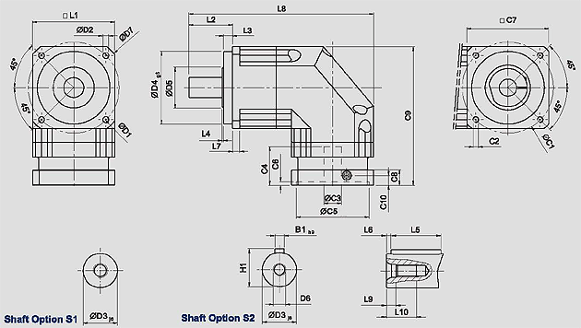

 | ABR042 | ABR060 | ABR090 | ABR115 | ABR142 | ABR180 | ABR220
D1 | 50 | 70 | 100 | 130 | 165 | 215 | 250
D2 | 3.4 | 5.5 | 6.6 | 9 | 11 | 13 | 17
D3 _{j6} | 13 | 16 | 22 | 32 | 40 | 55 | 75
D4 _{g6} | 35 | 50 | 80 | 110 | 130 | 160 | 180
D5 | 22 | 45 | 65 | 95 | 75 | 95 | 115
D6 | M4 X 0.7P | M5 X 0.8P | M8 X 1.25P | M12 X 1.75P | M16 X 2P | M20 X 2.5P | M20 X 2.5P
D7 | 56 | 80 | 116 | 152 | 185 | 240 | 292
L1 | 42 | 60 | 90 | 115 | 142 | 180 | 220
L2 | 26 | 37 | 48 | 65 | 97 | 105 | 138
L3 | 5.5 | 7 | 10 | 12 | 15 | 20 | 30
L4 | 1 | 1.5 | 1.5 | 2 | 3 | 3 | 3
L5 | 16 | 25 | 32 | 40 | 63 | 70 | 90
L6 | 2 | 2 | 3 | 5 | 5 | 6 | 7
L7 | 4 | 6 | 8 | 10 | 12 | 15 | 20
L8 | 111.5 | 145 | 203 | 259 | 333 | 394 | 484
L9 | 4.5 | 4.8 | 7.2 | 10 | 12 | 15 | 15
L10 | 10 | 12.5 | 19 | 28 | 36 | 42 | 42
C1 ³ | 46 | 70 | 100 | 130 | 165 | 215 | 235
C2 ³ | M4 X 0.7P | M5 X 0.8P | M6 X 1P | M8 X 1.25P | M10 X 1.5P | M12 X 1.75P | M12 X 1.75P
C3 ³ | ≤11 | ≤14 / ≤16 | ≤19 / ≤24 | ≤32 | ≤38 | ≤48 | ≤55
C4 ³ | 25 | 34 | 40 | 50 | 60 | 85 | 116
C5 ³ | 30 | 50 | 80 | 110 | 130 | 180 | 200
C6 ³ | 3.5 | 8 | 4 | 5 | 6 | 6 | 6
C7 ³ | 42 | 60 | 90 | 115 | 142 | 190 | 220
C8 ³ | 29.5 | 19 | 17 | 19.5 | 22.5 | 29 | 63
C9 ³ | 90.5 | 111.5 | 152.5 | 191.5 | 235.5 | 303.5 | 378.5
C10 ³ | 8.75 | 13.5 | 10.75 | 13 | 15 | 20.75 | 53
B1 _{h9} | 5 | 5 | 6 | 10 | 12 | 16 | 20
H1 | 15 | 18 | 24.5 | 35 | 43 | 59 | 79.5

3. C1~C10 是公制標準馬達連接板之尺寸，請至 " 減速機選用 " 找出正確之尺寸。
* AABR060M1 提供C3≤16 可選。
* ABR090M1 提供C3≤24 可選。

雙節 , 減速比 i = 25 ~ 200
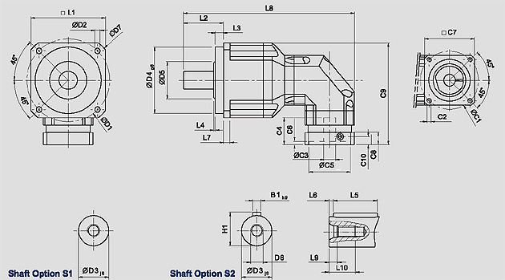

 | ABR042 | ABR060 | ABR090 | ABR115 | ABR142 | ABR180 | ABR220
D1 | 50 | 70 | 100 | 130 | 165 | 215 | 250
D2 | 3.4 | 5.5 | 6.6 | 9 | 11 | 13 | 17
D3 _{j6} | 13 | 16 | 22 | 32 | 40 | 55 | 75
D4 _{g6} | 35 | 50 | 80 | 110 | 130 | 160 | 180
D5 | 22 | 45 | 65 | 95 | 75 | 95 | 115
D6 | M4 X 0.7P | M5 X 0.8P | M8 X 1.25P | M12 X 1.75P | M16 X 2P | M20 X 2.5P | M20 X 2.5P
D7 | 56 | 80 | 116 | 152 | 185 | 240 | 292
L1 | 42 | 60 | 90 | 115 | 142 | 180 | 220
L2 | 26 | 37 | 48 | 65 | 97 | 105 | 138
L3 | 5.5 | 7 | 10 | 12 | 15 | 20 | 30
L4 | 1 | 1.5 | 1.5 | 2 | 3 | 3 | 3
L5 | 16 | 25 | 32 | 40 | 63 | 70 | 90
L6 | 2 | 2 | 3 | 5 | 5 | 6 | 7
L7 | 4 | 6 | 8 | 10 | 12 | 15 | 20
L8 | 139 | 163.5 | 206.5 | 285 | 365 | 431 | 521
L9 | 4.5 | 4.8 | 7.2 | 10 | 12 | 15 | 15
L10 | 10 | 12.5 | 19 | 28 | 36 | 42 | 42
C1 ⁴ | 46 | 46 | 70 | 100 | 130 | 165 | 215
C2 ⁴ | M4 X 0.7P | M4 X 0.7P | M5 X 0.8P | M6 X 1P | M8 X 1.25P | M10 X 1.5P | M12 X 1.75P
C3 ⁴ | ≤11 | ≤11 / ≤12 | ≤14 /  ≤15.875 /  ≤16 | ≤19 / ≤24 | ≤32 | ≤38 | ≤48
C4 ⁴ | 25 | 25 | 34 | 40 | 50 | 60 | 85
C5 ⁴ | 30 | 30 | 50 | 80 | 110 | 130 | 180
C6 ⁴ | 3.5 | 3.5 | 8 | 4 | 5 | 6 | 6
C7 ⁴ | 42 | 42 | 60 | 90 | 115 | 142 | 190
C8 ⁴ | 29.5 | 29.5 | 19 | 17 | 19.5 | 22.5 | 29
C9 ⁴ | 90.5 | 99.5 | 126.5 | 165 | 205 | 254.5 | 323.5
C10 ⁴ | 8.75 | 8.75 | 13.5 | 10.75 | 13 | 15 | 20.75
B1 _{h9} | 5 | 5 | 6 | 10 | 12 | 16 | 20
H1 | 15 | 18 | 24.5 | 35 | 43 | 59 | 79.5

4. C1~C10 是公制標準馬達連接板之尺寸，請至 " 減速機選用 " 找出正確之尺寸。
* ABR060M1 提供 C3 ≤12 可選。
* ABR090M1 提供 C3 ≤16 可選。
* ABR090M2 提供 C3 ≤15.875 可選。
* ABR0115M1 提供 C3 ≤24 可選。

